PERMIS B

Plusieurs filières possibles

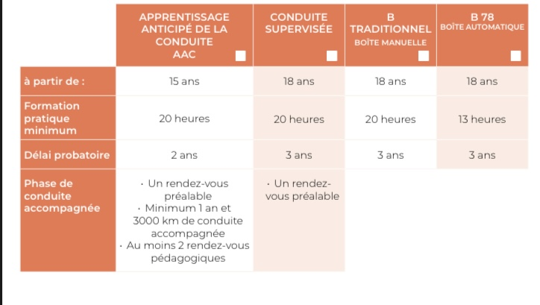
La formation THÉORIQUE
LA FORMATION THÉORIQUE PORTE SUR LA CONNAISSANCE DES RÈGLEMENTS CONCERNANT LA CIRCULATION ET LA CONDUITE D’UN VÉHICULE AINSI QUE SUR LE COMPORTEMENT DU CONDUCTEUR.
Les cours sont dispensés, dans les locaux de l’école de conduite, par un enseignant de la conduite et de la sécurité routière titulaire d’une autorisation d’enseigner en cours de validité.
L’entraînement au code est suivi :
- dans les locaux de l’école de conduite avec un support média
- dans les locaux de l’école de conduite avec un enseignant
- via Internet

La formation théorique porte sur :
• Les dispositions légales en matière de circulation routière.
• Le conducteur : les effets dus à une consommation d’alcool, de drogues et de médicaments sur la conduite, l’influence de la fatigue sur la conduite, la pression sociale (publicité, travail...) et la pression des pairs, etc.
• La route : les risques liés aux conditions météorologiques et aux états de la chaussée, etc.
• Les autres usagers de la route : la vigilance et les attitudes à l’égard des autres usagers, les usagers vulnérables, les spécificités de certaines catégories de véhicules et les différentes conditions de visibilité de leurs conducteurs, etc.
• La réglementation générale : le transport d’un chargement et de personnes, la réglementation relative à l’obligation d’assurance et aux documents administratifs liés à l’utilisation du véhicule, etc.
• Les gestes de premiers secours.
• Les précautions nécessaires à prendre en quittant le véhicule.
• Les éléments mécaniques et autres équipements liés à la sécurité.
• Les équipements de sécurité des véhicules.
• Les règles d’utilisation du véhicule en relation avec le respect de l’environnement.

La formation PRATIQUE

LA FORMATION PRATIQUE PORTE SUR LA CONDUITE D’UN VÉHICULE ET SUR LA SENSIBILISATION AUX DIFFÉRENTS RISQUES DE LA ROUTE.

Les 4 compétences et les compétences associées ci-dessous sont enseignées et doivent être acquises en fin de formation. Elles sont traitées en abordant les points suivants : le pourquoi, le comment, les risques, les influences de l’entourage et du mode de vie de l’élève, les pressions exercées par la société telles que la publicité, le travail..., l’auto-évaluation
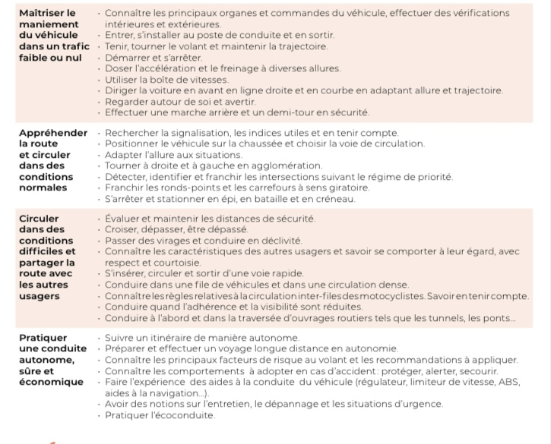

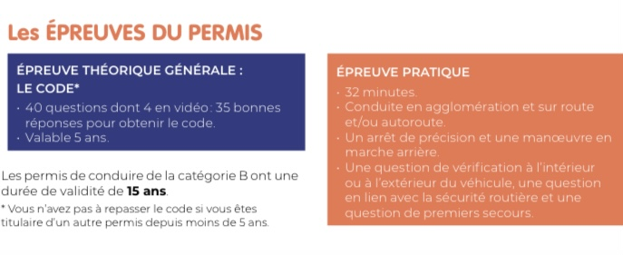

PERMIS A1-A2

Les catégories de permis
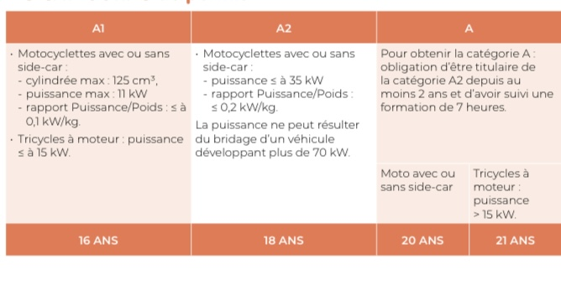
La formation THÉORIQUE
LA FORMATION THÉORIQUE PORTE SUR LA CONNAISSANCE DES RÈGLEMENTS CONCERNANT LA CIRCULATION ET LA CONDUITE D’UN VÉHICULE AINSI QUE SUR LE COMPORTEMENT DU CONDUCTEUR.
Les cours sont dispensés, dans les locaux de l’école de conduite, par un enseignant de la conduite et de la sécurité routière titulaire d’une autorisation d’enseigner en cours de validité. L’entraînement au code peut être suivi dans les locaux de l’école de conduite avec un support média ou avec un enseignant ou via Internet.
La formation théorique porte sur les thématiques suivantes :
• Dispositions légales en matière de circulation routière.
• Le conducteur.
• La route.
• Les autres usagers de la route.
• Réglementation générale et divers.
• Eléments mécaniques liés à la sécurité.
• Equipements de protection et autres éléments de sécurité.
• Règles d’utilisation du véhicule en relation avec le respect de l’environnement.

La formation PRATIQUE

LA FORMATION PRATIQUE PORTE SUR LA CONDUITE D’UN VÉHICULE ET SUR LA SENSIBILISATION AUX DIFFÉRENTS RISQUES DE LA ROUTE.

Les 4 compétences suivantes sont enseignées et doivent être acquises en fin de formation :
• maîtriser le maniement du deux-roues motorisé,
• appréhender la route et circuler dans des conditions normales,
• circuler dans des conditions difficiles et partager la route avec les autres usagers,
• pratiquer une conduite autonome, sûre et économique.

Ces compétences sont traitées en abordant les points suivants : le pourquoi, le comment, les risques, les influences de l’entourage et du mode de vie de l’élève, les pressions exercées par la société telles que la publicité, le travail..., l’auto-évaluation.

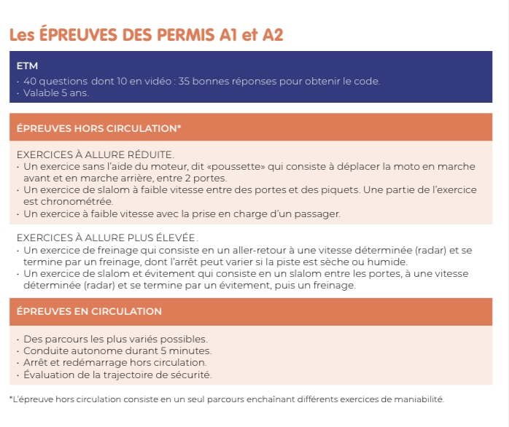

FORMATION 125 CM3

OBJECTIFS de la formation
À l’issue de la formation, le conducteur doit être en capacité d’utiliser, en sécurité, des motocyclettes légères et des véhicules de la catégorie L5e.

QUAND PUIS-JE SUIVRE LA FORMATION ?
La formation peut être suivie un mois avant la date anniversaire des deux ans d’obtention de la catégorie B du permis de conduire.

Caractéristiques
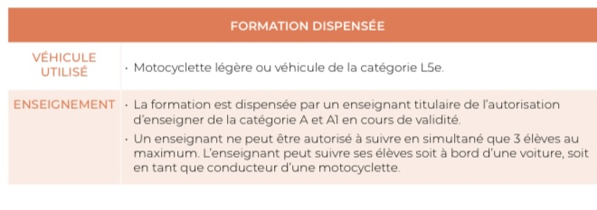

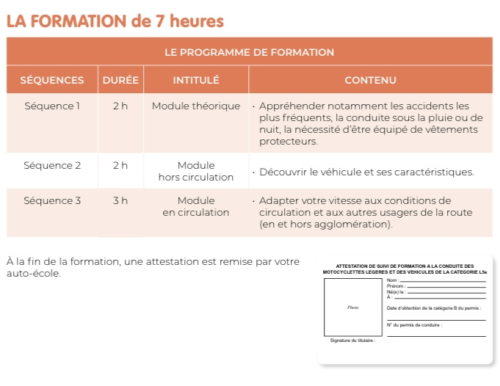

PERMIS AM

Le permis AM
DURÉE DE LA FORMATION
La formation dure 8 heures minimum. Elle doit se dérouler sur 2 jours minimum et ne peut excéder 4 heures par jour.
QUESTIONNAIRE PRÉALABLE À LA FORMATION
L’élève doit obligatoirement posséder un livret de formation. Avant l’entrée en formation, l’élève doit répondre à un questionnaire préalable à la formation. Ce questionnaire lui permet de réfléchir à son objectif, de faire le point sur l’état de ses connaissances ainsi que sur le regard qu’il porte sur la conduite et la sécurité routière. Il permet à l’enseignant d’adapter son enseignement aux besoins de l’élève.
ÉQUIPEMENT PENDANT LA FORMATION
Pour suivre la formation au permis AM, un équipement réglementaire est obligatoire : casque et gants homologués, chaussures montantes, blouson et pantalon résistant.
